Приемы формирования регулятивных универсальных учебных действий на занятиях физической культурой
Название | Описание | Приемы формирования
Целеполагание | -Постановка цели передвижений.  -Постановка цели упражнений для разминки.  -Постановка цели упражнений для отработки элементов.  -Определение цели каждого элемента двигательного действия | «Подводящий диалог» (учитель озвучивает тему, но не озвучивает цели)  «Собери слово» (например, отработка подъема лесенкой на лыжах, учитель просит назвать тип подъема с горы и загадывает слово «лесенка», слово собрать можно с помощью картинки, загадки)  Проблемный вопрос ( например, «зачем проводить разминку?», после выполнения первого упражнения разминки – с какой целью делается это упражнение? )  Проблемная ситуация «Каскадеры» (учитель обрисовывает ситуацию падения с лыж и просит предложить способы падения с нанесением себе наименьшего ущерба, а также правила верного подьема при падении)  «Работа над понятием» (тема «Попеременый двухшажный ход»- задает вопрос объяснить понятие, назвать цель урока для обучающихся ( или элемента урока, для того, чтобы детям было легче это выполнить показывается картинка с фазами этого вида хода и глаголы-подсказки «обучиться», « повторить», «закрепить», «отработать», «проверить практически», «исправить ошибки в..», «понять», «разобраться»)  Проблема предыдущего урока ( на уроке закрепления ранее обученных действий детей просят назвать проблемы - что не получилось в прошлый раз и почему, какая будет цель сегодня)  Исключение ( учитель объясняет, что перед началом урока необходимо вспомнить правила техники безопасности и просит исключить из правил 3 неверных)  Пример описания:  -Лыжи должны быть подобраны по росту занимающегося и находиться в исправном состоянии.  -Крепления должны быть отрегулированы так, чтобы можно было без посторонней помощи прикреплять лыжи к лыжным ботинкам. Палки, подобранные по росту, должны иметь наконечник, кольцо и регулируемой длины ремень для кисти руки.  -Лыжные ботинки должны быть подобраны по размеру: тесная или очень свободная обувь может привести к потертостям или травме. Надевать обувь лучше на два носка. Носки должны быть сухими.  -Одежда на занятиях лыжной подготовкой должна защищать от холода и ветра, поэтому следует надевать шубу, а вот на руки ничего одевать не стоит, так как будет неудобно держать лыжные палки  -При передвижении на лыжах по дистанции соблюдайте интервал 0,5 м, при спусках - не менее 30 м. При спусках выставляйте вперед лыжные палки.  -При занятиях лыжным спортом могут быть обморожения. При потере чувствительности кожи ушей, носа, щек следует немедленно сделать растирание. Делать это нужно снегом и сразу уйти с занятия, не дожидаясь разрешения учителя.
Планирование (определение промежуточных целей) | -Умение подобрать упражнения для качественной самостоятельной разминки.  -Умение составить план последовательности упражнений. | Обсуждение готового плана решения учебной задачи Учитель: «Наша разминка будет состоять из 4 упражнений, мы разогреем мышцы шеи, туловища, рук, ног для выполнения скольжения -проведение разминки, после вопрос: Зачем мы проводили это упражнение?» (было упражнение: имитация работы рук по счету на месте)  Использование плана с недостающими или избыточными пунктами ( предлагаются правила игры-эстафеты «Биатлон», где пропущено одно правило, задачами обучающихся является «уловить» недостающее правило: Класс делится на 3 команды («красный», «синий», «белый»). По сигналу учителя первые участники команд бегут по прямой. Подбежав к мишени, выполняют метание снежка в цель (расстояние до мишени 7 м). Если участник попал снежком в цель, он выполняет поворот переступанием и бежит к своей команде, передавая эстафету следующему участнику. В том случае, если участник в цель не попадает, он продолжает движение вперёд, обегает свою мишень и только после этого бежит к своей команде, передавая эстафету. Команда, прибежавшая на финиш первой, выигрывает.  Составление своего плана решения учебной задачи (домашнее задание: подобрать упражнения для качественной разминки, составить план игры)
Прогнозирование ( умение увидеть, что будет) | Прогноз личных успехов, рекордов | «Прогноз на успех» : обучающиеся пробегают один круг по трассе на скорость. Учитель засекает время, озвучивает и записывает. Затем обучающемуся предлагается спрогнозировать, за какое время он пробежит 3 круга. Предположения проверяются, обсуждаются, в чем причины различий.  Аналогично - перед началом урока контроля предлагается предположить, на какую оценку ребенок сегодня сдаст нормативы. В конце урока-обсуждение.  «Многоступенчатый выбор» : перед началом урока учитель предлагает несколько вариантов проведения основной части урока, но задания разные ( на усложнение). Ребенок может выбрать, с каким из заданий он может сегодня справиться. Прием сочетается с прогнозом оценки.  «Обоснованный отказ от выполнения заданий» Иногда ребенок получает право отказаться от выполнения заданного упражнения, участия в спортивной игре, выполнении норматива ( например, бег на скорость), но при условии обоснования своего решения. При этом он должен сам предложить альтернативную замену ( что на сегодня он способен выполнить). Если урок предполагает контроль выполнения заданий, то можно предложить сдачу нормативов в другой срок.
Контроль | Выделение контрольных точек отдельных элементов двигательных действий | «Сверка с образцами» : обучающиеся выполняют двигательное действие, например, при выполнении спуска с горы. При этом часто дети могут падать, не умея совершить верное торможение. Научиться падать- основа безопасности на лыжах. Учитель предлагает сначала объяснить ребенку самому, что при падении является самым опасным, затем предлагает картинку  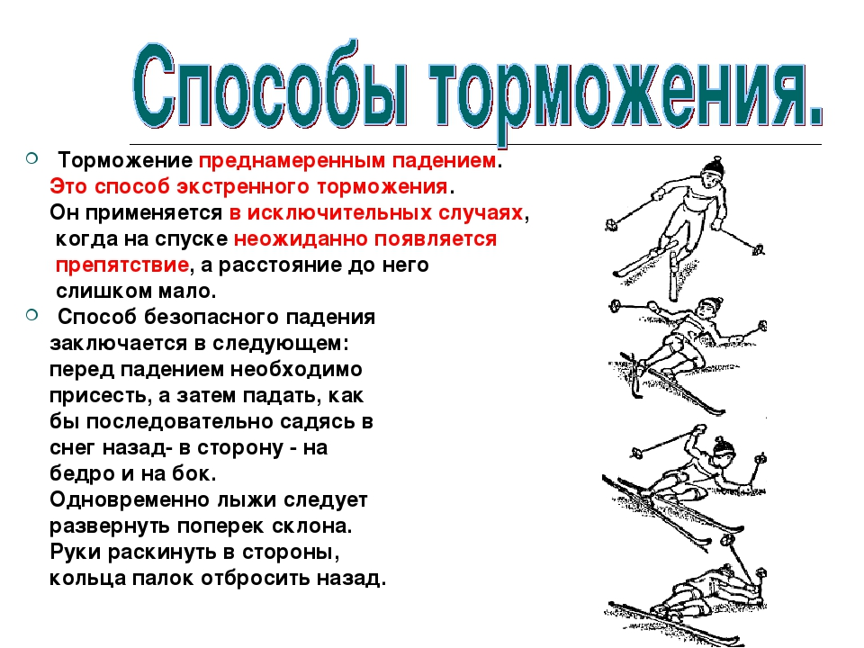  «Взаимоконтроль с товарищем» - применяется при отработке любых элементов двигательных действий  «Формирование саморегуляции» : в случае, когда необходимо успокоиться или, наоборот, настроить себя на выполнение сложной двигательной задачи ( например, участие в соревновании), применяют методики регуляции эмоционального состояния (успокаивающее дыхание, мобилизирующее дыхание, дыхательные упражнения по методике Стрельниковой). Прием позволяет также совершать меньше ошибок, что снижает травмоопасность.
Коррекция | -Умения вносить изменения в выполняемые виды двигательных действий.  - Управление движениями.  -Исправлять ошибки в двигательных действиях, корректировать ход работы над учебной задачей.  -Умение подобрать упражнения для исправления ошибок | «Лови ошибку»- учитель предупреждает, что данное упражнение будет продемонстрировано с ошибкой. Необходимо выявить, в чем она заключается ( применяется на уроке повторения и закрепления)  «Исправь ошибку» Аналогично обучающиеся должны увидеть и исправить ошибки в выполнении упражнений друг у друга.  «Подбери упражнение»: Например, предложено провести разминку самим обучающимся. Дети встают в круг и по очереди показывают упражнения. Если предыдущий ученик выполнил упражнение не в порядке разминки, учитель сам или с помощью детей называет ошибку и просит ребенка заменить упражнение. Прием сработает только после неоднократного применения ( в сочетании с приемами планирования – когда ребята в качестве домашнего задания подбирают упражнения, и в сочетании с приемами «лови ошибку», « исправь ошибку»)
Оценка и смооценка |  | «Волшебные линеечки» На начальном этапе обучения оцениванию можно использовать «линеечки», по которым, поставив выше или ниже крестик, можно измерить любые параметры выполненной работы.  Х  х  Собрав «линеечки», учитель ставил свои плюсики на линеечках. Совпадение детской и учительской означало: «Ты умеешь себя оценивать». В случае несовпадения учитель еще раз раскрывал ребенку свои критерии оценивания и просил в следующий раз быть к себе добрее или строже.  «Умные вопросы» (умение не просто определить «дефицит» своих знаний, но и задать нужный вопрос учителю: «я этого не знаю, но могу узнать, если задам вопрос учителю…») Применяется чаще на этапе рефлексии.  «Пять пальцев» В конце урока учитель предлагает провести рефлексию  М (мизинец) – мыслительный процесс. Какие знания, опыт я сегодня получил?  Б (безымянный) – близость цели. Что я сегодня делал и чего достиг?  С (средний) – состояние духа. Каким было сегодня моё преобладающее настроение?  У (указательный) – услуга, помощь. Чем я сегодня помог, чем порадовал или чему поспособствовал?  Б (большой) – бодрость, физическая форма. Каким было моё физическое состояние сегодня? Что я сделал для своего здоровья?  «Волшебный мешочек»  Учитель показывает детям мешочек и предлагает: «Давайте соберем в этот волшебный мешочек все самое интересное, что было на сегодняшнем уроке: какие новые упражнения вы разучили? Какие ошибки научились исправлять».  «Лесенка успеха» Можно поставить доску, на которой при выходе в раздевалку дети будут отмечать себя на лесенке успеха или нарисовать гору на вершине которой флаг олимпиады или иная символика ( как цель, к которой надо стремиться)  